TENTANG PENULIS

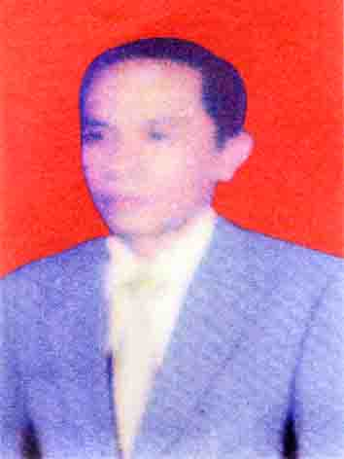
UBAEDILLAH, Lahir di Desa Kresek Kabupaten Tangerang Provinsi Banten 9 Januari 1966 dari kedua orang tua ayahanda H. SHOFYAN dan ibunda Hj. KALSUM, menempuh pendidikan Sekolah Dasar di Madrasah Ibtidaiyah (MI) Manba'ul Hikmah Desa Ranged Keeamatan Kresek Kabupaten Tangerang Lulus Tahun 1979.
Pendidikan Menengah Pertama di selesaikan di SMPN Kresek Kabupaten Tangerang dan Tamat Tahun 1982 dan SMA Assafl'iyah II Jakarta Timur. Menjadi sekolah dimana penulis menyelesaikan pendidikan menengah atas dan Lulus Tahun 1985.
Pendidikan tinggi ditempuh pertama kali di Fakultas Hukum Universitas Kristen Indonesia (UKI) Jakarta dan Lulus Tahun 1990. pendidikan (S2) dilanjutkan di Sekolah Tinggi Ihnu Hukum IBLAM Jakarta Pusat Lulus Tahun 2016 sampai sekarang.

